Секция «Стоп-кадр»

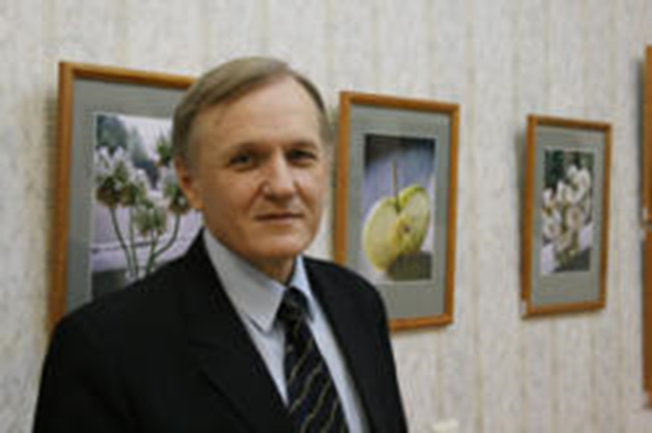

Учитель информатики высшей квалификационной категории, фотохудожник
Владимир Евгеньевич Маликов

Секция «Заметки на полях»(публицистика)
Руководитель Зеленодольских филиалов АО «Татмедиа» Татьяна Владимировна Витовская
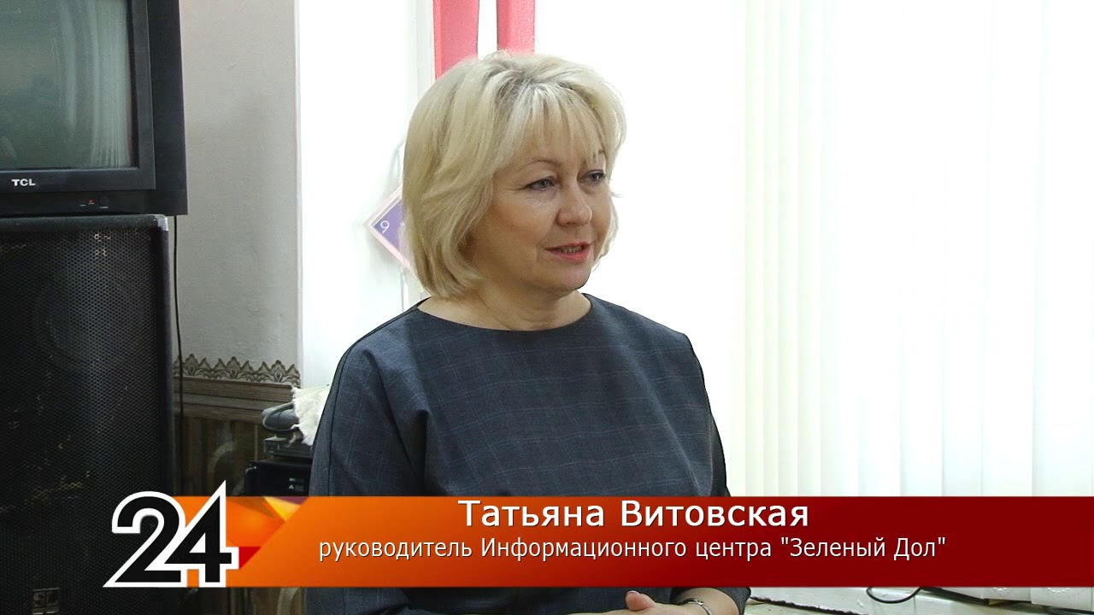

Секция «Про-za»
Член Российского Союза писателей Алёна Владимировна Жилкина

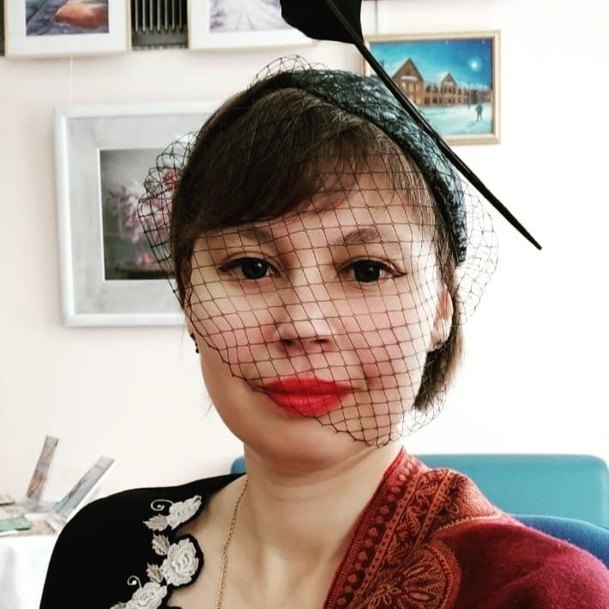

Секция «Краски души»

Зеленодольский художник

Евгений Вадимович Уткин

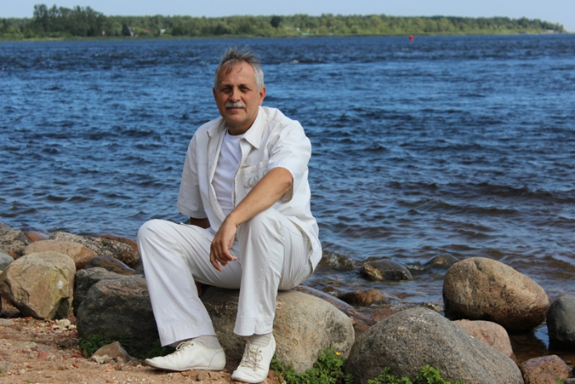

Секция
«Горизонты поэзии»

Руководитель Пресс-центра гимназии, поэт, журналист, медиатренер
Денис Сергеевич Анисимов
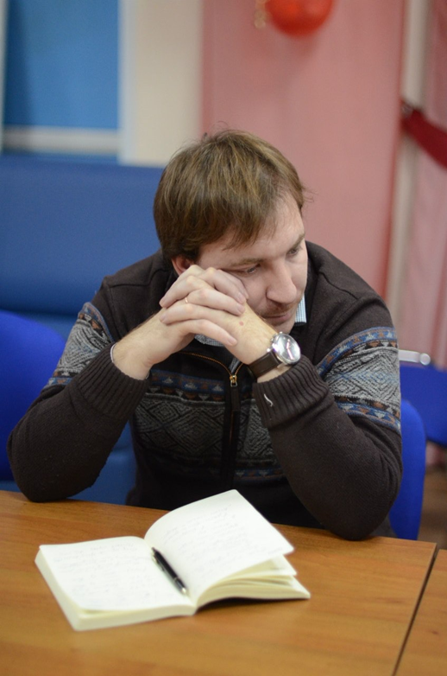

Секция
«Деревянные узоры»

Учитель технологии высшей квалификационной категории
Рустам Анварович Гималетдинов

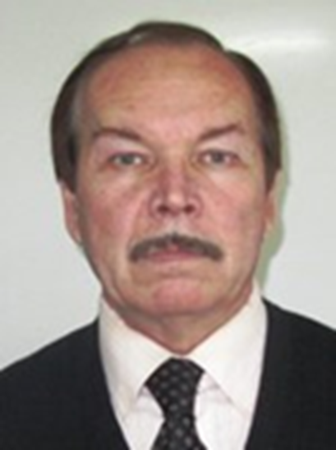

Секция «Поиски и открытия» (филология)

Учитель русского языка и литературы высшей квалификационной категории. Муниципальный этап конкурса "Молодой учитель года", победитель, Грант "Учитель-мастер", победитель, 2016.

Пачкова Виктория Андреевна

